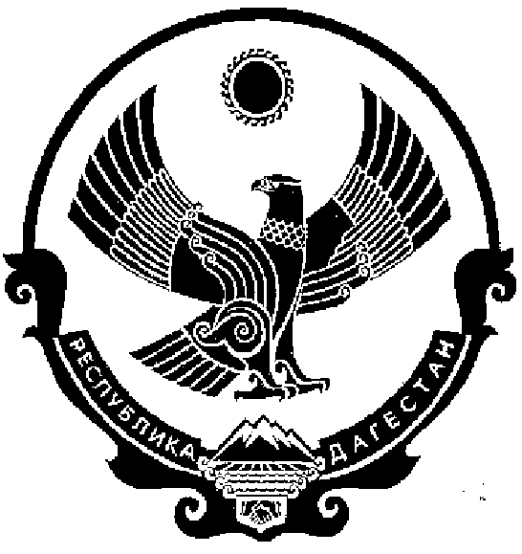

СОБРАНИЕ ДЕПУТАТОВ МУНИЦИПАЛЬНОГО РАЙОНА «КИЗИЛЮРТОВСКИЙ РАЙОН»
368120, Российская Федерация Республика Дагестан г. Кизилюрт ул. Гагарина 52 «а».

РЕШЕНИЕ
23.08.2019 г. № 10.5 - 06 РС

г. Кизилюрт

О внесении изменения в Решение Собрания депутатов МР «Кизилюртовский район» от 23.03.2018г. №32.9 РС-05
Решили:
1.Абзац 1 изложить в следующей редакции:
«Н.П.Баранов – заместитель главыадминистрации МР «Кизилюртовский район», председатель КДН и ЗП»;
2.Абзац 7 изложить в следующей редакции:
«А.М. Гусейнов – заместитель директора ГКУ РД УСЗН»

Голосовали «за» единогласно

Председатель А.М. Магомедов

